28.janvārī, plkst.16.00 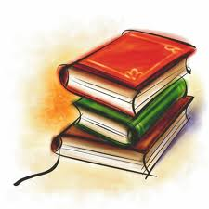 KRĀSLAVAS NOVADA CENTRĀLAJĀ BIBLIOTĒKĀ

DĀVINĀT GRĀMATU- DĀVINĀT
DOMAS, ZINĀŠANAS, LASĪTPRIEKU

PATEICĪBAS PASĀKUMS LASĪTĀJIEM,
KURI PAGĀJUŠAJĀ 2013. GADĀ MŪSU BIBLIOTĒKAI IR DĀVINĀJUŠI GRĀMATAS UN ŽURNĀLUS

TIEK AICINĀTI VISI RADUŠI IESPĒJU
BAGĀTINĀT MŪSU KRĀJUMUS

